**Speiseplan für die Woche vom 02.06. bis 06.06.**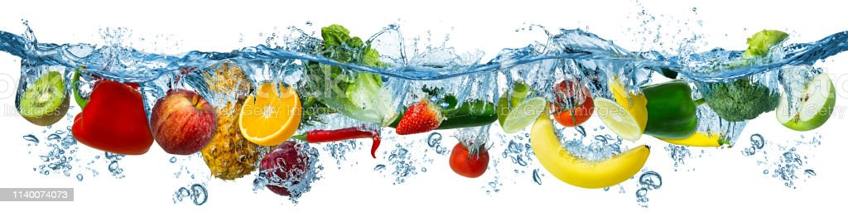

|  |  |  |  |  |  |
| --- | --- | --- | --- | --- | --- |
|  | **Montag** | **Dienstag** | **Mittwoch** | **Donnerstag** | **Freitag** |
| Vorspeise 1 | Rohkost (Möhren, Gurken, Paprika, Kohlrabi) | Rohkost (Möhren, Gurken, Paprika, Kohlrabi) | Rohkost (Möhren, Gurken, Paprika, Kohlrabi) | Rohkost (Möhren, Gurken, Paprika, Kohlrabi) | Rohkost (Möhren, Gurken, Paprika, Kohlrabi) |
| Vorspeise 2 | Kraut-Salatz (Essig/Öl) | Mais-Paprika-Salatz (Essig/Öl)) | Eisberg-Salatz mit Radieschen (Essig/Öl) | Tomaten-Mozzarella-Salatze (Essig/Öl) | Gurken-Salatz (Essig/Öl) |
| Hauptgericht | Erbseneintopf(Kartoffelwürfel, Möhren, Lauch) | Paprika-Tomaten-Gemüse mit Fetae | Knusperschnitzelb mit Curry-Soßedg | Kaiserschmarrn abe | Käse-Kräuter-Soßede |
| Beilage 1 | Brötchena | **Gemüse** | **Kohlrabi** | Kirschkompott | **Brokkoli** |
| Beilage 2 |  | Nudelna | Bio-Vollkornreis |  | Spaghettia |
| Nachspeise | Vanille-Joghurte | Frisches Obst | Schoko-Puddingebf2 | Frisches Obst | Mango-Joghurte |

**1 Farbstoffe | ² Konservierungsstoffe | ³ Antioxidationsmittel | 4 Geschmacksverstärker | 5 Schwefeldioxid | 6 Schwärzungsmittel | 7 Phosphat | 8 Milcheiweiß | 12 Taurin | 13 Phenylalaninquelle | 14 Süßungsmittel**

**a Glutenhaltiges Getreide – a1 Weizen a2 Roggen a3 Hafer a4 Dinkel | b Eier | c Fisch | d Soja | e Milch (Laktose) - e1 Spuren von Milch | f Schalenfrüchte - f1 Mandeln f2 Haselnüsse f3 Walnüsse |**

**g Sellerie | h Senf | i Zitrusfrüchte | j Sesamsamen - j1 Spuren von Sesamsamen | k Hülsenfrüchte | L Erdnüsse – L1 Spuren von Erdnüssen | m Korbblütler | n Lupinen**

**Wir bieten auch Laktose- und Glutenfreies Essen an. Allergiker werden berücksichtigt.**